KAS projekt

Indhold

System beskrivelse 2

Kravliste 2

Use Case Model 3

Use Case diagram 3

Use Case beskrivelse1 4

Use Case beskrivelse2 5

Use Case beskrivelse3 7

Krydstabel 8

Domænemodel/analysemodel 8

Klassediagram 8

Klassebeskrivelser 8

Designmodel 10

Arkitektur 10

Designklassediagram 11

Brugergrænseflade 12

Opret konference 12

Registrer deltager 12

# System beskrivelse

Systemet registrerer deltagere til konferencer via nettet af brugeren. Administrationen skal kunne tilmelde folk som ikke har gjort det via nettet. Derudover skal det kunne bruges til at administrerer konferencer og registrere stamdata. Systemet skal også kunne udregne samlet omkostninger for konferencen.

# Kravliste

|  |  |  |
| --- | --- | --- |
| ID | Beskrivelse | Prioritet |
| K1 | Med KAS system skal man kunne oprette en konference | M |
| K2 | Med KAS system skal man kunne registrere nye deltagere med kontaktinformation, deltagertype, hotelvalg, ledsagervalg osv. | M |
| K3 | Med KAS system skal man kunne registrere en ledsager, men ikke påkrævet. | M |
| K4 | Med KAS system skal man kunne deltage i flere konferencer. | M |
| K5 | Med KAS system skal man kunne registrere en ledsager til udflugter fra liste. | S |
| K6 | Med KAS system skal man kunne oprette en udflugt. | M |
| K7 | Med KAS system skal man kunne oprette et hotel og tilføje serviceydelser. | M |
| K8 | Med KAS system skal man kunne reserver et hotel, men ikke påkrævet. | M |
| K9 | Med KAS system bliver dobbeltværelse tildelt automatisk til deltager der reserver hotelværelse og har registreret en ledsager. | S |
| K10 | Med KAS system skal man kunne udregne totale omkostninger ved deltagers deltagelse i konference. | M |
| K11 | Med KAS system skal man kunne administration skal kunne registrere STAM-data. | M |
| K12 | Med KAS system skal man kunne linke ledsager og deltager via ID. | C |
| K13 | Med KAS system skal hver konference kunne vise en oversigt over deltager til konferencen. | M |
| K14 | Med KAS system skal man kunne vise oversigt over udflugter og de deltagende ledsager for en konference. | M |
| K15 | Med KAS system skal man kunne vise en oversigt over hoteller og de deltagende og ledsagere. | M |
| K16 | Med KAS system skal man kunne afmelde deltagere. | M |
| Ikke funktionelle krav | | |
| IK1 | Brugbart. | M |
| IK2 | Korrekt. | S |

# Use Case Model

## Use Case diagram

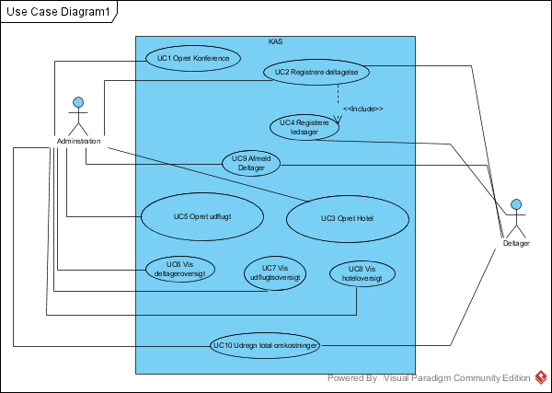

## Use Case beskrivelse1

|  |  |  |
| --- | --- | --- |
| **Use case id og navn** | UC2 Registrere deltagelse. | |
| **Hændelse** | Aktør ønsker at deltage i konference. | |
| **Kort beskrivelse** | Aktør vælger at oprette deltagelse i en oprettet konference. | |
| **Aktører** | Deltager og Administration. | |
| **Relaterede use cases**  (includes og extends) | <<Include>> Registrer ledsager. | |
| **Interessenter** |  | |
| **Præbetingelse** | Aktør vil deltage i konference. | |
| **Postbetingelse** | Aktør er oprettet som deltager i konference. | |
| **Normalforløb** | **Aktør** | **System** |
|  | 1. Aktører viser engagement for at tilmelde sig en konference. 2. Aktører vælger en konference. 3. Aktører udfylder nødvendig information (fx kontaktinformation, deltagertype, osv.)     1. Checker ja til ledsager.    2. Checker ja til hotel. 4. Aktører godkender deltagelse. | 1.1 KAS system viser mulige konferencer.  2.1 KAS system viser tilmeldelsesblanket.  3.1.1 KAS system unlocker ledsager information og mulighed for valg af udflugter.  3.2.1 KAS system unlocker overnatningsønsker og muligved for valg af serviceydelser.  4.1 KAS system opretter deltagelse. |
| **Alternativt forløb** | 2. Hvis allerede tilmeldt valgt konference return fejl.  3.1 Hvis checkbox ikke checket gå videre til 3.2  3.2 Hvis checkbox ikke checket gå videre til 4.0 | |

## Use Case beskrivelse2

|  |  |  |
| --- | --- | --- |
| **Use case id og navn** | UC1 Opret Konference | |
| **Hændelse** | Aktør opretter ny Konference. | |
| **Kort beskrivelse** | Administrationen vælger at oprette en ny miljøkonference som folk kan deltage i. | |
| **Aktører** | Administration | |
| **Relaterede use cases**  (includes og extends) |  | |
| **Interessenter** |  | |
| **Præbetingelse** | Aktører har engagement for at oprette en ny konference. | |
| **Postbetingelse** | En ny konference er blevet oprettet. | |
| **Normalforløb** | **Aktør** | **System** |
|  | 1. Aktører har engagement for at oprette en ny konference. 2. Aktøren indtaster de nødvendige informationer. 3. Aktører vælger at tilknytte hoteller fra liste. 4. Aktører vælger om der skal oprettes udflugter.     1. Aktører opretter og tilknytter udflugter. 5. Aktører godkender oprettelsen af konferencen. | 1.1 KAS system beder efter nødvendig information (fx navn, lokation, type osv.)  2.1 KAS system viser liste af oprettet hoteller.  4.1 KAS system viser nødvendig information for at oprette udflugter.  5.1 KAS system opretter konference. |
| **Alternativt forløb** | 1. Aktøren vælger ikke at oprette konference. Konference bliver ikke oprettet. 2. Aktør vælger ikke at oprette udflugt. Gå videre til punkt 5 | |

## Use Case beskrivelse3

|  |  |  |
| --- | --- | --- |
| **Use case id og navn** | UC8 Vis Hoteloversigt | |
| **Hændelse** | Aktører samler Hoteloversigts information til KAS system. | |
| **Kort beskrivelse** | Administrationen vil samle information der har relevans for hotel booking. (fx deltager, ledsager, hoteller og værelser.) | |
| **Aktører** | Administration | |
| **Relaterede use cases**  (includes og extends) |  | |
| **Interessenter** | Administration, hotelledelse | |
| **Præbetingelse** | Hoteller/konferencer er oprettet og deltager er registreret. | |
| **Postbetingelse** | Information er gemt i hoteloversigt. | |
| **Normalforløb** | **Aktør** | **System** |
|  | 1. Aktører har engagement for at vise en ny hoteloversigt. 2. Aktører vælger et hotel fra listen. | 1.1 KAS system viser en liste over de oprettede hoteller.  2.1 KAS system viser en liste af registrere deltager der har reserveret på valgte hotel. |
| **Alternativt forløb** |  | |

## Krydstabel

|  |  |  |  |  |  |  |  |  |  |  |
| --- | --- | --- | --- | --- | --- | --- | --- | --- | --- | --- |
|  | UC  1 | UC  2 | UC  3 | UC  4 | UC  5 | UC  6 | UC  7 | UC  8 | UC  9 | UC  10 |
| K1 | x | x |  |  |  |  |  |  |  |  |
| K2 |  | x |  |  |  |  |  |  |  |  |
| K3 |  | x |  | x |  |  |  |  |  |  |
| K4 |  | x |  |  |  |  |  |  |  |  |
| K5 |  | x |  |  |  |  |  |  |  |  |
| K6 |  |  |  |  | x |  |  |  |  |  |
| K7 |  |  | x |  |  |  |  |  |  |  |
| K8 |  | x |  |  |  |  |  |  |  |  |
| K9 |  |  |  |  |  |  |  | x |  |  |
| K10 |  |  |  |  |  |  |  |  |  | x |
| K11 | x |  |  |  |  |  |  |  |  |  |
| K12 |  |  |  |  |  | x |  |  |  |  |
| K13 |  |  |  |  |  | x |  |  |  |  |
| K14 |  |  |  |  |  |  | x |  |  |  |
| K15 |  |  |  |  |  |  |  | x |  |  |
| K16 |  |  |  |  |  |  |  |  | x |  |

# Domænemodel/analysemodel

## Klassediagram

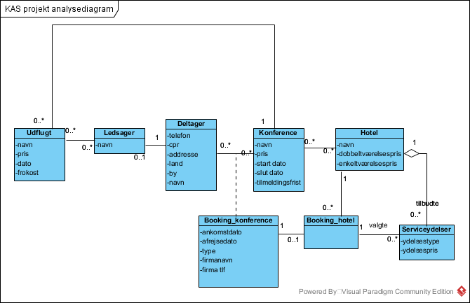

## Klassebeskrivelser

|  |  |
| --- | --- |
| Navn | Formål |
| Udflugt | At oprette udflugter. |
| Ledsager | At oprette ledsager, og udregne total pris af udflugter. |
| Deltager | At oprette en deltager. |
| Konference | At oprette en konference. |
| Booking_Konference | At tilføje en deltager til konference, og udregne total pris på konferencen., samt til at beskrive hvilken type deltager. |
| Hotel | At oprette hotel. |
| Booking_Hotel | At tilføje serviceydelser til hotel, og hente hotel information til konference boooking. |
| Serviceydelser | At oprette serviceydelser |

# Designmodel

## Arkitektur

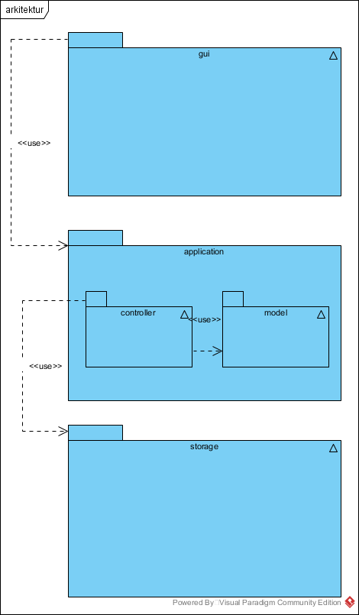

## Designklassediagram

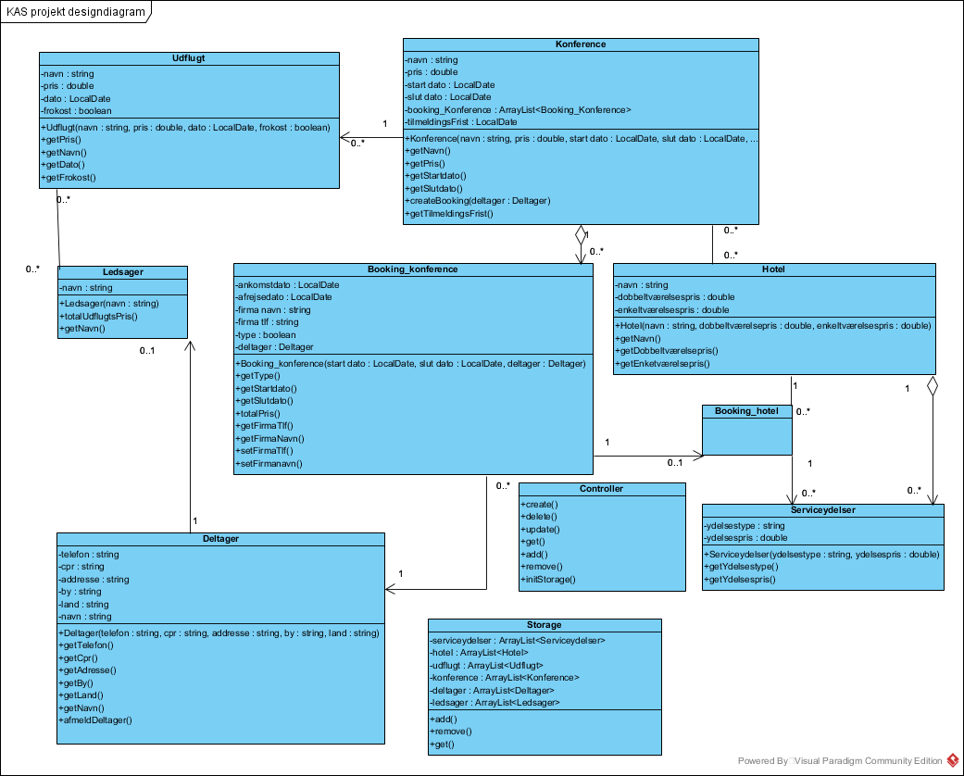

## Klassebeskrivelser/operationsbeskrivelser

### Konference:

Opretter en ny konference.

# Brugergrænseflade

## Opret konference

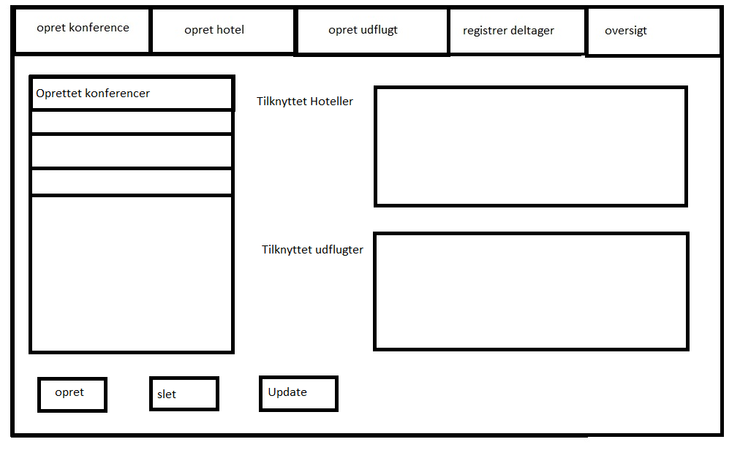

## Registrer deltager

